- 活動名稱 | 企劃書請另提供(如附件)
二、申請空間 | □1F展廳空間 約26坪(限80人)  □2F木板區空間 約16坪(限40人) (二樓禁止飲食)  □戶外廣場空間 約60坪(限150人)
三、申請期程  開放時間  上午9點至下午5點 | 進場： 月 日 時 至 月 日 時
三、申請期程  開放時間  上午9點至下午5點 | 活動： 月 日 時 至 月 日 時
三、申請期程  開放時間  上午9點至下午5點 | 撤場： 月 日 時 至 月 日 時
四、主辦單位
五、申請單位
現場聯絡人姓名 |  | 電話
電子信箱
地址
六、顧展人員 | □ 是 名(請填人數)  □ 否 無顧展人員
七、相關活動 | □開幕記者會  □導覽活動  □互動工作坊  □主題講座
八、借用設備 | □摺疊桌: 張(最多5張)  □摺疊椅: 張(最多60張)
愛國婦人會館為臺南市市定古蹟，申請單位需遵守於申請期程內(包含布展、展覽、撤展)不可破壞建築本體，如有造成毀損，其損害部分應回復原狀；不能回復原狀或回復顯有重大困難者，應賠償其損害，

申請單位負責人（簽章）：

申請日期：中華民國 年 月 日
文創PLUS臺南創意中心─展覽場地借用申請表

愛國婦人會館一樓展廳 | 愛國婦人會館二樓木板區
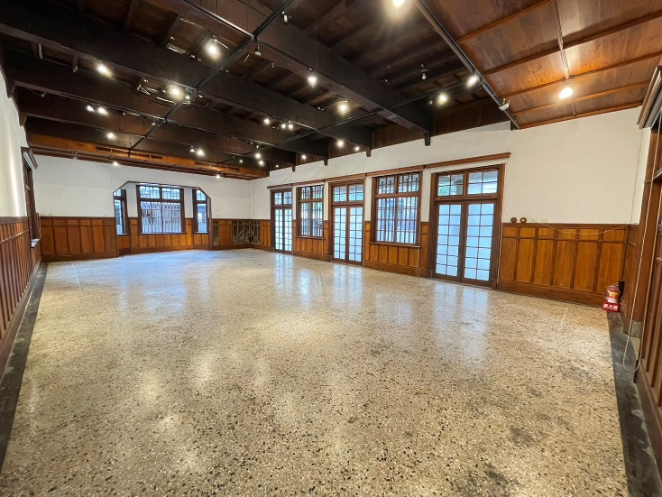 | 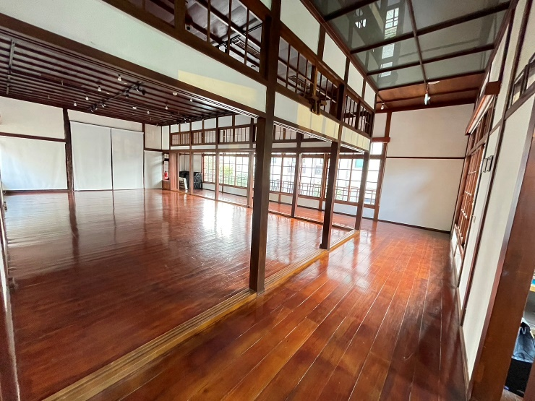
愛國婦人會館戶外廣場
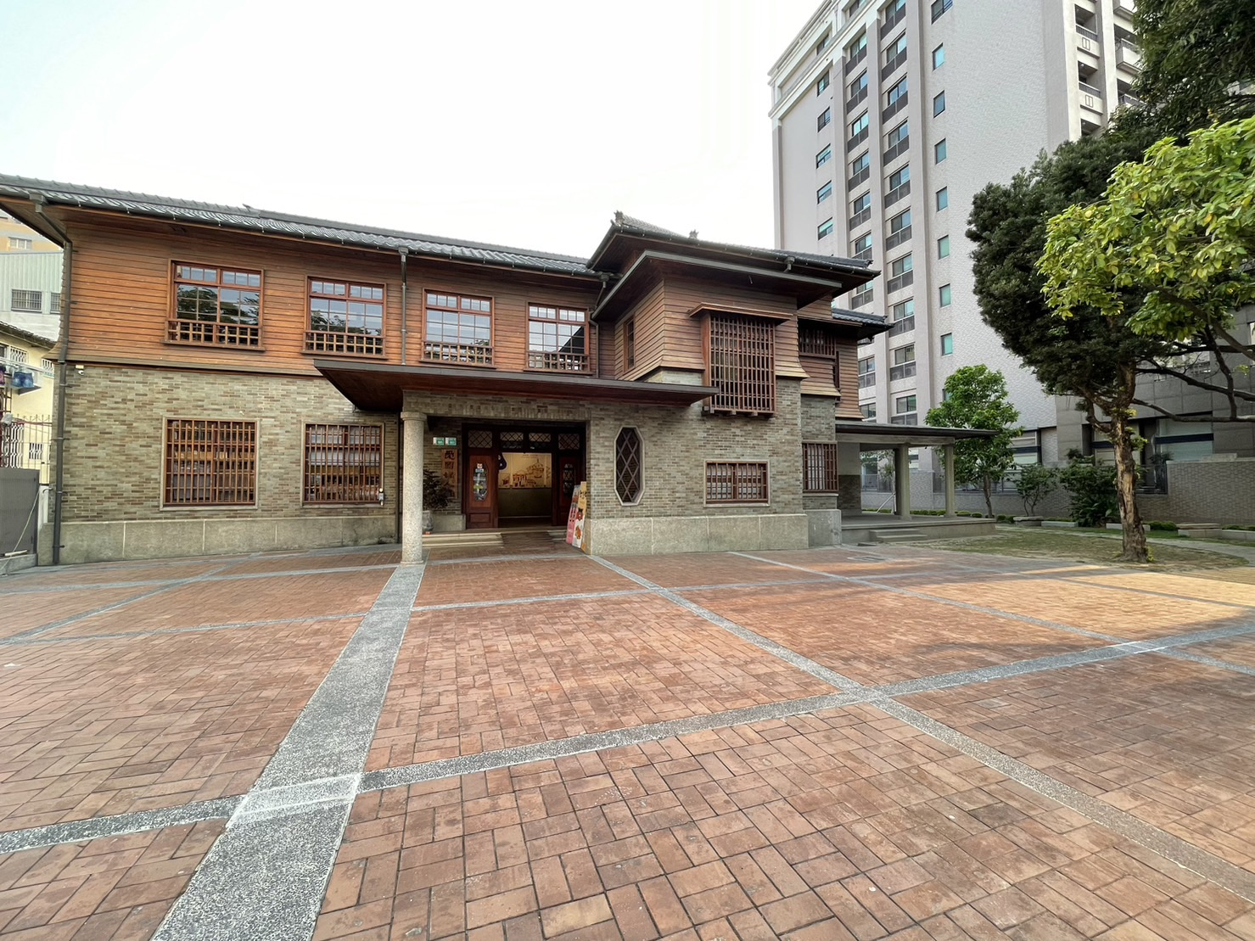
場地使用問題及申辦諮詢，請電洽臺南市政府文化局 文創發展科 吳小姐，電話：06-2149510轉19，電子信箱：wu7369@mail.tainan.gov.tw，我們將盡快為您服務。
(附件)
(企劃書範例)
主標:XXXXXX展
副標:XXXXXXXXXXX

展覽期間： 年 月 日至 年 月 日
指導單位：
主辦單位：
承辦單位：

一、前言
選擇於本中心辦展之原因、展覽與本中心地點或意象之連結性…等
二、展場規劃
1.規劃概念：展覽主題、理念介紹
2.展場規劃：主題、內容
3.展區配置圖：展場配置及動線規劃
4.顧展人員配置
三、參展人及展品介紹
參展人、展品照片
四、相關活動
互動工作坊、主題講座、導覽活動
日期、時間、內容、是否收費
五、辦理單位簡介
相關展出活動及照
備註:以上視情況可自行調整

